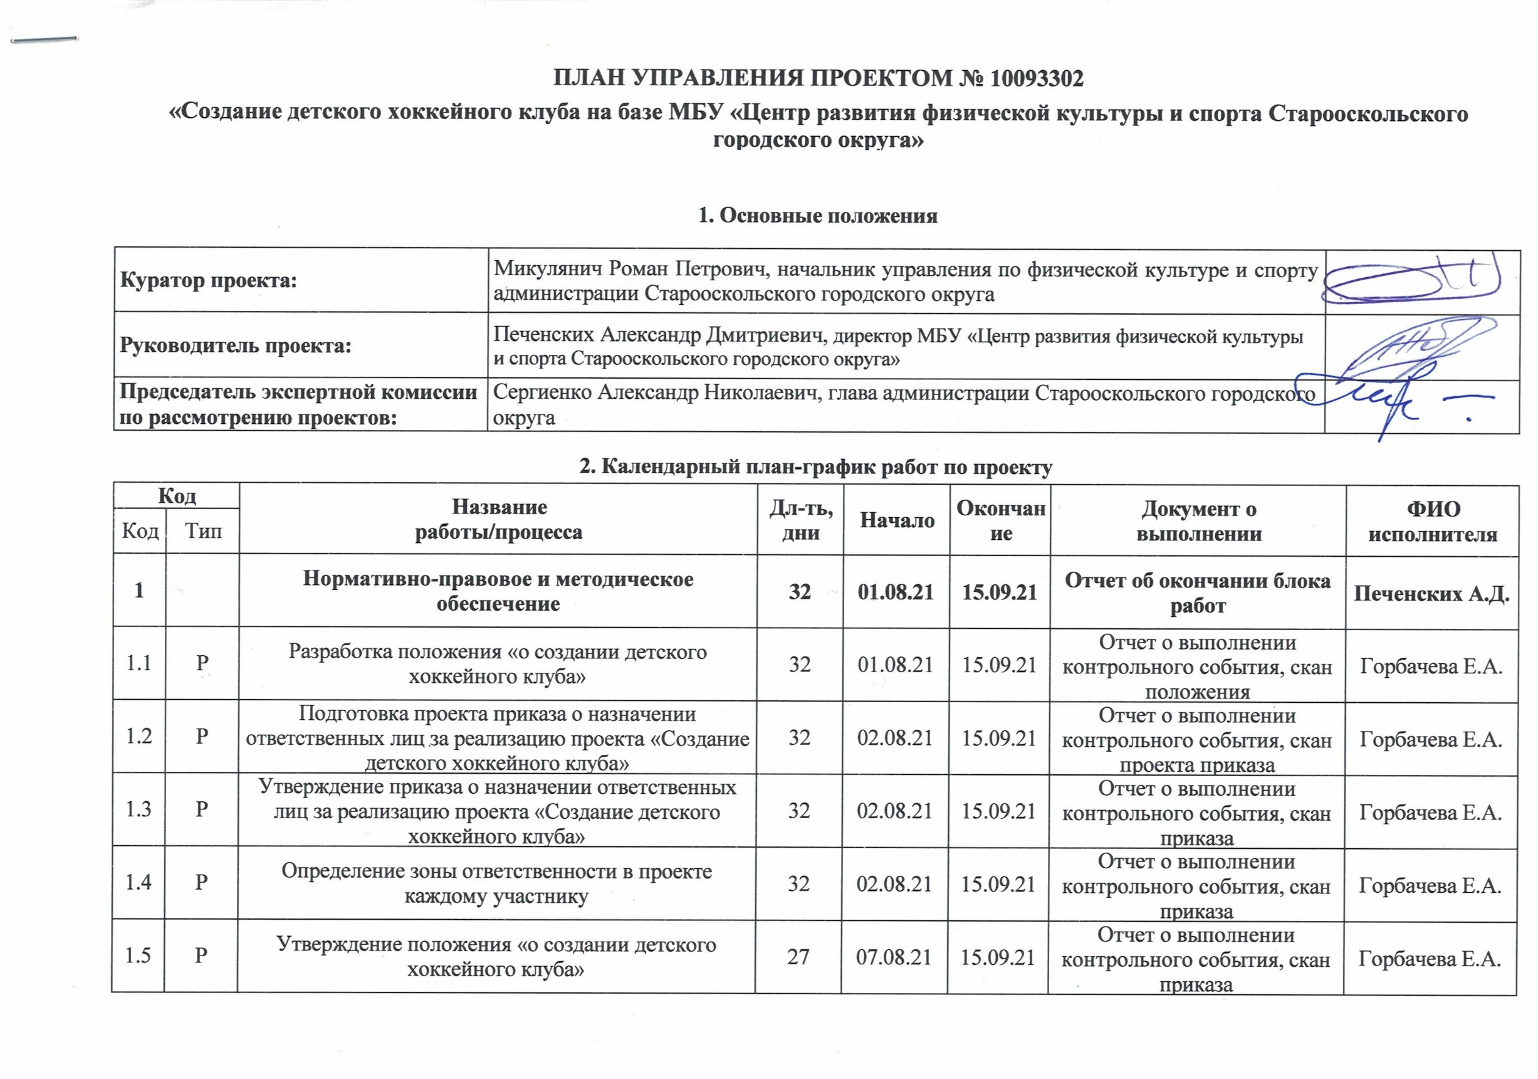
1.6 | Р | Разработка проекта регламента приема занимающихся в секции по хоккею с шайбой | 27 | 09.08.21 | 15.09.21 | Отчет о выполнении контрольного события, скан регламента | Горбачева Е.А.
1.7 | Р | Разработка программы физкультурно-оздоровительных занятий в секции по хоккею с шайбой | 27 | 09.08.21 | 15.09.21 | Отчет о выполнении контрольного события, скан программы | Горбачева Е.А.
1.8 | Р | Разработка календарно-тематического планирования секции по хоккею с шайбой | 27 | 09.08.21 | 15.09.21 | Отчет о выполнении контрольного события, скан календарно-тематического планирования | Горбачева Е.А.
1.9 | Р | Формирование плана работы реализации проекта «Создание детского хоккейного клуба» на 2021 год | 22 | 16.08.21 | 15.09.21 | Отчет о выполнении контрольного события, скан плана работы | Горбачева Е.А.
1.10 | Р | Утверждение регламента приема занимающихся в секции по хоккею с шайбой | 22 | 16.08.21 | 15.09.21 | Отчет о выполнении контрольного события, скан приказа | Горбачева Е.А.
1.11 | Р | Утверждение программы физкультурно-оздоровительных занятий в секции по хоккею с шайбой | 22 | 16.08.21 | 15.09.21 | Отчет о выполнении контрольного события, скан приказа | Горбачева Е.А.
1.12 | Р | Утверждение календарно-тематического планирования секции по хоккею с шайбой | 17 | 21.08.21 | 15.09.21 | Отчет о выполнении контрольного события, скан приказа | Горбачева Е.А.
1.13 | Р | Формирование плана работы реализации проекта «Создание детского хоккейного клуба» на 2022 год | 17 | 23.08.21 | 15.09.21 | Отчет о выполнении контрольного события, скан плана работы | Горбачева Е.А.
2 | Р | Организационно-подготовительный этап к физкультурно-оздоровительным занятиям | 28 | 16.08.21 | 30.09.21 | Отчет об окончании блока работ | Печенских А.Д.
2.1 | Р | Информирование общеобразовательных, дошкольных организаций и организаций дополнительного образования о наборе в секцию по хоккею с шайбой | 22 | 16.08.21 | 15.09.21 | Отчет о выполнении контрольного события, скриншот | Ревякина М.С.
2.2 | Р | Проведение открытых занятий для обучающихся и их родителей | 22 | 16.08.21 | 15.09.21 | Отчет о выполнении контрольного события, фотоотчет | Ревякина М.С., Жиляков Е.И.
2.3 | Р | Утверждение списочного состава групп, занимающихся в секции по хоккею с шайбой | 17 | 23.08.21 | 15.09.21 | Отчет о выполнении контрольного события, список занимающихся | Жиляков Е.И.
2.4 | Р | Распределение занимающихся по спортивно-оздоровительным группам | 28 | 23.08.21 | 30.09.21 | Отчет о выполнении контрольного события, список занимающихся | Жиляков Е.И.
3 | Р | Организация и проведение физкультурно-оздоровительных занятий по хоккею с шайбой | 153 | 01.09.21 | 31.03.22 | Отчет об окончании блока работ | Печенских А.Д.
3.1 | Р | Организация физкультурно-оздоровительных занятий в сентябре 2021 года | 22 | 01.09.21 | 30.09.21 | Отчет о выполнении контрольного события, фотоотчет | Мясоедов А.Н.
3.2 | Р | Разработка графика родительских собраний | 4 | 15.09.21 | 20.09.21 | Отчет о выполнении контрольного события, скан графика | Горбачева Е.А.
3.3 | Р | Утверждение графика родительских собраний | 5 | 20.09.21 | 26.09.21 | Отчет о выполнении контрольного события, скан приказа | Горбачева Е.А.
3.4 | Р | Проведение родительского собрания в третьем квартале 2021 года | 9 | 20.09.21 | 30.09.21 | Отчет о выполнении контрольного события, скан протокола | Жиляков Е.И.
3.5 | Р | Прием нормативов общей физической и специальной подготовки в 3 квартале 2021 | 9 | 20.09.21 | 30.09.21 | Отчет о выполнении контрольного события, протокол | Жиляков Е.И.
3.6 | Р | Организация физкультурно-оздоровительных занятий в октябре 2021 года | 21 | 01.10.21 | 31.10.21 | Отчет о выполнении контрольного события, фотоотчет | Мясоедов А.Н.
3.7 | Р | Организация физкультурно-оздоровительных занятий в ноябре 2021 года | 21 | 01.11.21 | 30.11.21 | Отчет о выполнении контрольного события, фотоотчет | Мясоедов А.Н.
3.8 | Р | Организация физкультурно-оздоровительных занятий в декабре 2021 года | 23 | 01.12.21 | 31.12.21 | Отчет о выполнении контрольного события, фотоотчет | Мясоедов А.Н.
3.9 | Р | Проведение родительского собрания в четвертом квартале 2021 года | 10 | 13.12.21 | 24.12.21 | Отчет о выполнении контрольного события, скан протокола | Жиляков Е.И.
3.10 | Р | Прием нормативов общей физической и специальной подготовки в 4 квартале 2021 | 10 | 13.12.21 | 24.12.21 | Отчет о выполнении контрольного события, протокол | Жиляков Е.И.
3.11 | Р | Организация физкультурно-оздоровительных занятий в январе 2022 года | 20 | 01.01.22 | 31.01.22 | Отчет о выполнении контрольного события, фотоотчет | Мясоедов А.Н.
3.12 | Р | Организация физкультурно-оздоровительных занятий в феврале 2022 года | 19 | 01.02.22 | 28.02.22 | Отчет о выполнении контрольного события, фотоотчет | Мясоедов А.Н.
3.13 | Р | Организация физкультурно-оздоровительных занятий в марте 2022 года | 22 | 01.03.22 | 31.03.22 | Отчет о выполнении контрольного события, фотоотчет | Мясоедов А.Н.
3.14 | Р | Проведение родительского собрания в первом квартале 2022 года | 10 | 14.03.22 | 25.03.22 | Отчет о выполнении контрольного события, скан протокола | Жиляков Е.И.
3.15 | Р | Прием нормативов общей физической и специальной подготовки в 1 квартале 2022 | 10 | 14.03.22 | 25.03.22 | Отчет о выполнении контрольного события, протокол | Жиляков Е.И.
3.16 | Р | Проведение показательной игры для родителей занимающихся | 4 | 26.03.22 | 31.03.22 | Отчет о выполнении контрольного события, фотоотчет | Мясоедов А.Н.
4 | Р | Освещение информации о ходе реализации проекта | 170 | 01.08.21 | 31.03.22 | Отчет об окончании блока работ | Печенских А.Д.
4.1 | Р | Размещение информации на сайте учреждения о начале реализации проекта «Создание детского хоккейного клуба» на базе МБУ «Центр развития физической культуры и спорта» за август 2021 года | 30 | 01.08.21 | 10.09.21 | Отчет о выполнении контрольного события, скриншот | Горбачева Е.А.
4.2 | Р | Размещение информации в социальных сетях («Вконтакте») о начале реализации проекта «Создание детского хоккейного клуба» на базе МБУ «Центр развития физической культуры и спорта» за август 2021 года | 30 | 01.08.21 | 10.09.21 | Отчет о выполнении контрольного события, скриншот | Галкина А.Н.
4.3 | Р | Размещение информации на сайтах образовательных учреждений о начале реализации проекта «Создание детского хоккейного клуба» на базе МБУ «Центр развития физической культуры и спорта» за август 2021 года | 30 | 01.08.21 | 10.09.21 | Отчет о выполнении контрольного события, скриншот | Ревякина М.С.
4.4 | Р | Размещение информации на сайте учреждения о проведенных мероприятиях по проекту «Создание детского хоккейного клуба» на базе МБУ «Центр развития физической культуры и спорта» в 3 квартале 2021 года | 22 | 01.09.21 | 30.09.21 | Отчет о выполнении контрольного события, скриншот | Горбачева Е.А.
4.5 | Р | Размещение информации в социальных сетях («Вконтакте») о проведенных мероприятиях по проекту «Создание детского хоккейного клуба» на базе МБУ «Центр развития физической культуры и спорта» в 3 квартале 2021 года | 22 | 01.09.21 | 30.09.21 | Отчет о выполнении контрольного события, скриншот | Мясоедов А.Н.
4.6 | Р | Размещение информации в социальных сетях («Вконтакте») о проведенных мероприятиях по проекту «Создание детского хоккейного клуба» на базе МБУ «Центр развития физической культуры и спорта» в 4 квартале 2021 года | 65 | 01.10.21 | 31.12.21 | Отчет о выполнении контрольного события, скриншот | Мясоедов А.Н.
4.7 | Р | Размещение информации на сайте учреждения о проведенных мероприятиях по проекту «Создание детского хоккейного клуба» на базе МБУ «Центр развития физической культуры и спорта» в 4 квартале 2021 года | 65 | 01.10.21 | 31.12.21 | Отчет о выполнении контрольного события, скриншот | Горбачева Е.А.
4.8 | Р | Размещение информации на сайте учреждения о проведенных мероприятиях по проекту «Создание детского хоккейного клуба» на базе МБУ «Центр развития физической культуры и спорта» в 1 квартале 2022 года | 61 | 01.01.22 | 31.03.22 | Отчет о выполнении контрольного события, скриншот | Горбачева Е.А.
4.9 | Р | Размещение информации в социальных сетях («Вконтакте») о проведенных мероприятиях по проекту «Создание детского хоккейного клуба» на базе МБУ «Центр развития физической культуры и спорта» в 1 квартале 2022 года | 61 | 01.01.22 | 31.03.22 | Отчет о выполнении контрольного события, скриншот | Мясоедов А.Н.
ИТОГО: |  |  | 170 | 01.08.21 | 31.03.22

3. Бюджет проекта
Код | Название  работы/процесса | Сумма,  тыс. руб. | Бюджетные источники, тыс. руб. |  |  | Бюджетные источники, тыс. руб.
 |  |  | фед. | обл. | мест. | средства хоз.  суб-та | заемные средства | прочие
1 | Нормативно-правовое и методическое обеспечение | 0 | 0 | 0 | 0 | 0 | 0 | 0
2 | Организационно-подготовительный этап к физкультурно-оздоровительным занятиям | 0 | 0 | 0 | 0 | 0 | 0 | 0
3 | Организация и проведение физкультурно-оздоровительных занятий по хоккею с шайбой | 0 | 0 | 0 | 0 | 0 | 0 | 0
4 | Освещение информации о ходе реализации проекта | 0 | 0 | 0 | 0 | 0 | 0 | 0
ИТОГО: |  | 0 | 0 | 0 | 0 | 0 | 0 | 0

4. Риски проекта

№ | Риск | Ожидаемые  последствия | Предупреждение наступления риска |  | Действия в случае  наступления риска
 |  |  | Мероприятия  по предупреждению | ФИО ответственного  исполнителя
1. | Изменение кадрового состава команды проекта | Срыв сроков реализации проекта | Постоянный мониторинг изменений | Печенских А.Д. | Оперативная замена выбывших членов группы управления проектом (рабочей группы проекта)
2. | Осложнение ситуации в связи с эпидемиологической обстановкой (COVID) | Увеличение сроков реализации проекта | Согласование переноса сроков реализации проекта | Печенских А.Д. | Перенос сроков реализации проекта
3. | Появление и увеличение объема внеплановых работ членов команды проекта, связанных с их основной деятельностью (не проектной) и совпадающих по срокам с выполнением работ в проекте | Срыв сроков выполнения работ, снижение качества исполнения | Согласование с функциональными руководителями соответствующих членов команды проекта сроков выполнения работ | Печенских А.Д. | Перепланирование работ, их доработка, корректировка сроков реализации проекта

5. Команда проекта

 | № | ФИО, должность | Ранг в области ПУ | Роль в проекте | Основание участия в проекте
 | 1. | Микулянич Роман Петрович, начальник управления по физической культуре и спорту администрации СГО | Проектный менеджер 4 класса | Куратор проекта | Распоряжение главы администрации Старооскольского городского округа № 169-рх от «11» августа 2021 года  Об утверждении состава команды проекта «Создание детского хоккейного клуба на базе МБУ «ЦРФКиС»
 | 2. | Печенских Александр Дмитриевич, директор МБУ «ЦРФКиС» | - | Руководитель проекта, ответственный за блок работ
 | 3. | Горбачева Елена Анатольевна, заместитель директора МБУ «ЦРФКиС» | - | Администратор проекта,  член рабочей группы (Р)
 | 4. | Белобаева Надежда Гавриловна, главный специалист управления по физической культуре и спорту администрации Старооскольского городского округа | Проектный специалист 4 класса | Оператор мониторинга проекта, член рабочей группы (Р)
 | 5. | Жиляков Евгений Иванович, заместитель директора МБУ «ЦРФКиС» |  | Член рабочей группы (Р)
 | 6. | Мясоедов Александр Николаевич, инструктор-методист МБУ «ЦРФКиС» |  | Член рабочей группы (Р)
 | 7. | Волобуева Марина Сергеевна, инструктор-методист МБУ «ЦРФКиС» |  | Член рабочей группы (Р)
 | 8. | Галкина Анна Николаевна, инструктор-методист МБУ «ЦРФКиС» |  | Член рабочей группы (Р)
 | 9. | Ревякина Мария Сергеевна, начальник отдела воспитания и дополнительного образования управления образования администрации Старооскольского городского округа |  | Член рабочей группы (Р)

6. Планирование коммуникаций
Тема | Участники | Ответственный | Форма | Периодичность
Отчет о статусе проекта | Куратор проекта  Руководитель проекта | Руководитель проекта | Аналитическая записка | ежемесячно
Отчет о ходе реализации проекта | Руководитель проекта  Администратора проекта | Администратора проекта | Аналитическая записка | ежемесячно
Рабочие встречи | Руководитель проекта  Члены рабочей группы | Администратора проекта | Очные встречи (протокол по итогам очной встречи) | ежеквартально

